Pour pouvoir répondre aux services voulus, le site doit pouvoir proposer un espace sécurisé avec un processus d’identification pour permettre aux clients de louer et d’entrer des informations personnelles nécessaire pour la location. Également, la vitrine que proposera le site étant dynamique, demande l’utilisation d’une base de données. Ainsi, le site doit utiliser une base de données qui devra contenir les comptes clients, les fiches des artistes et celles des produits.

Pour améliorer l’expérience de l’utilisateur sur le site, la base de données devra pouvoir attribuer des tags sur les œuvres pour pouvoir permettre l’intégration d’un système de filtrage lors du parcours de la vitrine. Il est aussi indispensable pour un site d’un tel type de pouvoir rajouter des photos pour présenter les produits mit en location.

Pour des raisons de sécurité, il est important également de laisser le choix aux clients de pouvoir masquer les adresses aux autres utilisateurs et de garder dans la base de données chaque commande effectuée via notre plateforme. Enfin, il faut aussi crypter ces données, via un chiffrement RSA.

Comme première solution à ces problèmes nous avons réalisé ce schéma de structure de base de données.

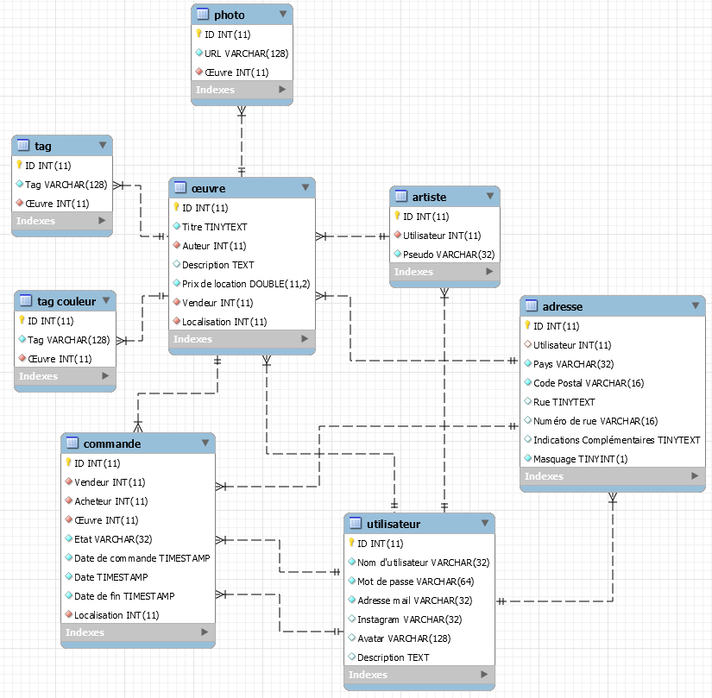

Pour permettre aux administrateurs de pouvoir gérer la base de données plus simplement et en toute sécurité, le site disposera d’un panel administrateur spécifique pour modifier, créer ou supprimer les fiches artistes et produits.